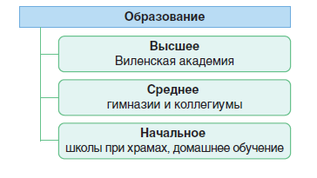  1. Дополните таблицу:  2. Первое здание, возведенное в стиле барокко, находится в городе _________________  3. Перечислите минимум 3 темы литературы и книгопечатания 16-17 вв.:  4. Как вы думаете, почему в иезуитских коллегиумах могли учиться представители всех вероисповеданий?  5. В каких городах Беларуси были построены дворцово-парковые комплексы? | 1. Дополните таблицу:  2. Первое здание, возведенное в стиле барокко, находится в городе _________________  3. Перечислите минимум 3 темы литературы и книгопечатания 16-17 вв.:  4. Как вы думаете, почему в иезуитских коллегиумах могли учиться представители всех вероисповеданий?  5. В каких городах Беларуси были построены дворцово-парковые комплексы?
1. Дополните таблицу:  2. Первое здание, возведенное в стиле барокко, находится в городе _________________  3. Перечислите минимум 3 темы литературы и книгопечатания 16-17 вв.:  4. Как вы думаете, почему в иезуитских коллегиумах могли учиться представители всех вероисповеданий?  5. В каких городах Беларуси были построены дворцово-парковые комплексы? | 1. Дополните таблицу:  2. Первое здание, возведенное в стиле барокко, находится в городе _________________  3. Перечислите минимум 3 темы литературы и книгопечатания 16-17 вв.:  4. Как вы думаете, почему в иезуитских коллегиумах могли учиться представители всех вероисповеданий?  5. В каких городах Беларуси были построены дворцово-парковые комплексы?

